Tillsynsbegäran – information om höga naturvärden och fridlysta arter i avverkningsanmälan A 41451-2022 i Kinda kommun
Detta dokument behandlar höga naturvärden i avverkningsanmälan A 41451-2022 i Kinda kommun. Denna avverkningsanmälan inkom 2022-09-22 00:00:00 och omfattar 2,5 ha.
Vi begär härmed att Skogsstyrelsen fattar beslut enligt miljöbalken som säkerställer att skogens höga naturvärden bevaras samt säkerställer att EU-lagstiftning efterlevs och att artskyddsbrott förhindras. Vi önskar även ta del av de ställningstaganden och beslut som myndigheterna meddelar till följd av aktuell avverkningsanmälan och föreningens inlaga (se 34 § förvaltningslagen).
Nedan beskrivs fynd av naturvårdsarter och fridlysta arter som gjorts i det avverkningsanmälda området.

Naturvårdsarter
I avverkningsanmälan har följande 19 naturvårdsarter hittats: smalskaftslav (VU), kortskaftad ärgspik (NT), puderspindling (NT), ullticka (NT), vedskivlav (NT), vedtrappmossa (NT), vippärt (NT), bronshjon (S), bårdlav (S), fällmossa (S), grov fjädermossa (S), guldlockmossa (S), gulnål (S), klippfrullania (S), platt fjädermossa (S), skarp dropptaggsvamp (S), stubbspretmossa (S), tibast (S) och blåsippa (§9). Av dessa är 7 rödlistade. För rödlistade arter har rödlistekategorin angivits inom parentes. Arter som är signalarter enligt Skogsstyrelsen har markerats med (S). För fridlysta arter anges även paragrafen i Artskyddsförordningen som arten är fridlyst enligt.
De påträffade naturvårdsarterna är ett tydligt kvitto på att detta rör sig om en skog med höga naturvärden. I Figur 1 visas en karta över det avverkningsanmälda området, där samtliga fyndplatser för naturvårdsarter som finns registrerade på Artportalen har markerats.
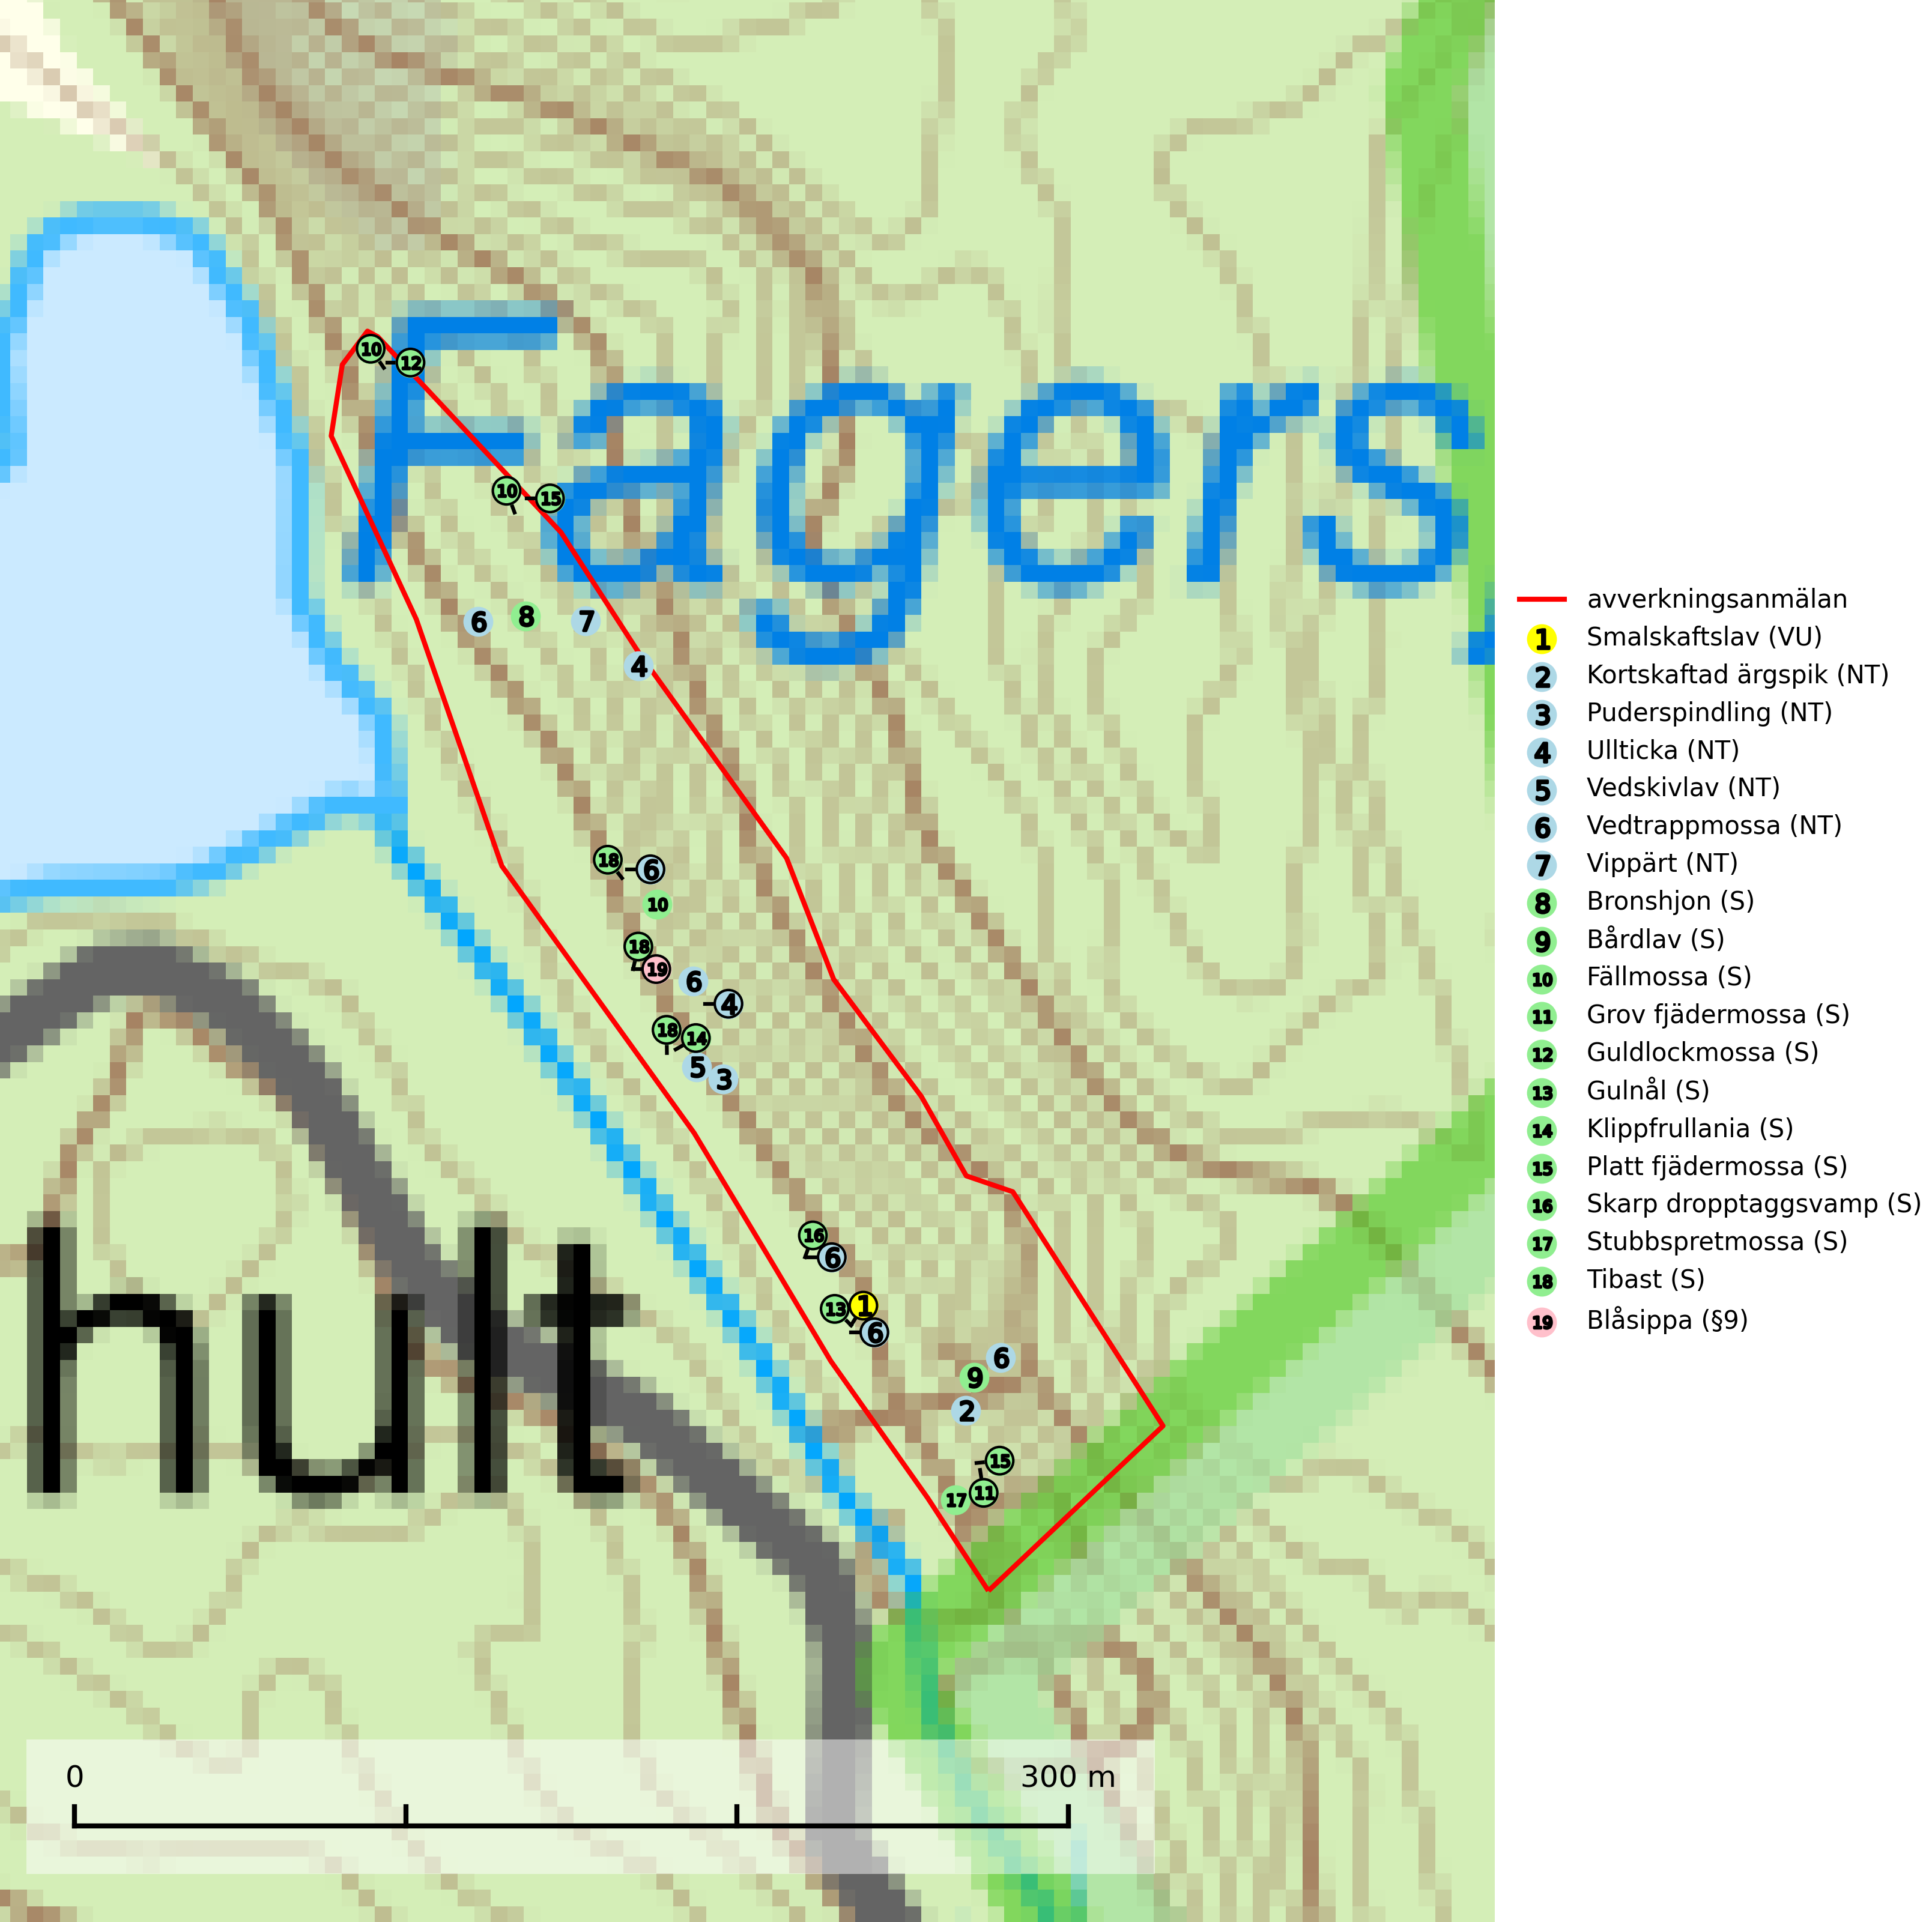
Figur 1. Fyndplatser för naturvårdsarter i det avverkningsanmälda området (röd linje). Markörer utan svart kant är placerade på fyndplatsen. Markörer med svart kant är placerade vid sidan av fyndplatsen och har ett svart streck som visar fyndplatsens exakta position. Kartans mittpunktskoordinat är N 6435365, E 522987 i SWEREF 99 TM.
Bronshjon är en skalbagge vars larvutveckling sker under grov bark på stammar av döda eller döende barrträd, främst gran, i mindre omfattning tall. Arten är knuten till äldre, naturskogslik granskog med inslag av torkande träd. Bronshjon är typisk art för 9010 Taiga (SLU Artdatabanken, 2025).
Bårdlav signalerar miljöer med höga naturvärden och på lokalerna finns vanligtvis många andra ovanliga och rödlistade arter. Den visar även på platser med hög och jämn luftfuktighet. Bårdlav är typisk art för 9010 Taiga, 9020 Nordlig ädellövskog, 9070 Trädklädd betesmark, 9110 Näringsfattig bokskog, 9160 Näringsrik ekskog, 9180 Ädellövskog i branter och 9190 Näringsfattig ekskog (SLU Artdatabanken, 2025; Nitare & Skogsstyrelsen, 2019).
Fällmossa indikerar i stort sett alltid områden med höga naturvärden, skog med lång kontinuitet, gamla träd, hög luftfuktighet och stabila förhållanden. Sporkapslar finnar man enbart på extra skyddsvärda lokaler. Fällmossa är typisk art för 9020 Nordlig ädellövskog, 9110 Näringsfattig bokskog, 9130 Näringsrik bokskog, 9160 Näringsrik ekskog, 9180 Ädellövskog i branter och 9190 Näringsfattig ekskog (SLU Artdatabanken, 2024; Nitare & Skogsstyrelsen, 2019).
Grov fjädermossa påträffas i gammal ädellövskog och på kalkrika bergväggar i äldre barrskog. Arten är placerad högst upp i Skogsstyrelsens värdepyramid för bedömning av skog med höga naturvärden och visar på lokaler som haft lång trädkontinuitet och stabilt mikroklimat. Grov fjädermossa är typisk art för 9020 Nordlig ädellövskog, 9110 Näringsfattig bokskog, 9130 Näringsrik bokskog, 9160 Näringsrik ekskog, 9180 Ädellövskog i branter och 9190 Näringsfattig ekskog (Nitare & Skogsstyrelsen, 2019; SLU Artdatabanken, 2025).
Guldlockmossa växer på solexponerade, basiska klippor och block samt på skrovlig bark vid basen av ädellövträd med rik bark, ofta på gamla ekar, bokar och andra ädellövträd som står öppet i bryn. Särskilt högt signalvärde har den i norra Sverige där den sällsynt kan påträffas i sydväxtberg på klippor med basiska bergarter. Guldlockmossa är typisk art för 9110 Näringsfattig bokskog, 9160 Näringsrik ekskog, 9180 Ädellövskog i branter och 9190 Näringsfattig ekskog (Nitare & Skogsstyrelsen, 2019; SLU Artdatabanken, 2025).
Gulnål växer mest på murknande lövträdsved och barrträdsved och förekommer i skuggiga miljöer med hög luftfuktighet. I södra Sverige är den en relativt bra signal på biotoper med höga naturvärden och följs ofta av sällsynta arter. Gulnål är typisk art för 9110 Näringsfattig bokskog och 9130 Näringsrik bokskog (Nitare & Skogsstyrelsen, 2019; SLU Artdatabanken, 2025).
Klippfrullania är i centrala, östra och norra Sverige en bra signalart. Den påträffas där i skyddsvärda skogsmiljöer med lång kontinuitet av gamla träd i halvöppen terräng, samt trädklädda bergbranter med ett mikroklimat som har konstant hög och jämn luftfuktighet året om. Klippfrullania är typisk art för 9020 Nordlig ädellövskog, 9110 Näringsfattig bokskog, 9130 Näringsrik bokskog, 9160 Näringsrik ekskog, 9180 Ädellövskog i branter och 9190 Näringsfattig ekskog (Nitare & Skogsstyrelsen, 2019; SLU Artdatabanken, 2025).
Kortskaftad ärgspik (NT) förekommer i barrträdsdominerade skogar och växer nästan uteslutande på tallved. Den föredrar gamla högstubbar i fuktig och halvöppen miljö, t.ex. i myrkanter, sumpskog och brandpräglad skog. Arten indikerar kontinuerlig tillgång till gamla högstubbar i kombination med hög och jämn luftfuktighet. Skogsbruk på lokaler med kortskaftad ärgspik utgör ett hot. På lång sikt bildas färre lämpliga substrat än vad som försvinner. Avverkning av barrträdsdominerade bestånd av naturskogskaraktär utgör ett långsiktigt hot. Naturskogsartade bestånd med riklig förekomst av gamla och grova tallhögstubbar bör undantas från skogsbruk (SLU Artdatabanken, 2024).
Platt fjädermossa växer på såväl trädstammar (särskilt bok och andra ädla lövträd) som klippor (helst basiska bergarter). Norrut förekommer den endast på basiska klippor. Rika förekomster och fynd med sporkapslar indikerar höga naturvärden och en artrik mossbiotop. Platt fjädermossa är typisk art för 9010 Taiga, 9020 Nordlig ädellövskog, 9110 Näringsfattig bokskog, 9130 Näringsrik bokskog, 9160 Näringsrik ekskog, 9180 Ädellövskog i branter och 9190 Näringsfattig ekskog (Nitare & Skogsstyrelsen, 2019; SLU Artdatabanken, 2025).
Puderspindling (NT) bildar mykorrhiza med gran och växer i äldre ängsgranskog på kalkrik mark. Påträffas ofta i myrstackar. Storskaligt skogsbruk med kalavverkning och markberedning eller kraftig gallring är det främsta hotet mot arten. På sikt är det ett problem att skogar av denna typ, med stort inslag av äldre träd inte nybildas. Ett fullständigt skydd för artens lokaler bör övervägas. Där avverkning ändå tillåts måste den ske försiktigt så att kontinuiteten i trädskiktet inte bryts. Ett tillräckligt antal äldre träd måste finnas kvar i beståndet. Det är önskvärt med stor naturvårdshänsyn i alla områden med äldre granskog på näringsrik mark oavsett om dess flora är känd eller ej (SLU Artdatabanken, 2025).
Skarp dropptaggsvamp (NT) bildar mykorrhiza med både gran och tall, främst i barrskogar med trädkontinuitet. Arten uppträder dels i näringsrik kalkbarrskog och dels i sur lavtallskog. Kalkbarrskogarna är ofta grandominerade, olikåldriga och skiktade på frisk mark med ett örtrikt vegetationsskikt. Lavtallskogarna är i regel magra, torra, ljusöppna och ofta brandpräglade. Den totala populationen i landet har minskat och bedöms fortsätta minska till följd av avverkning av äldre barrskogar. Arten har begränsad förmåga att återetablera sig efter slutavverkning eller andra storskaliga skogsbruksåtgärder. Det saknas indikationer på att arten långsiktigt kan etablera eller reproducera sig i skogsbestånd som brukas med metoder som trakthyggesbruk, markberedning, gödsling eller föryngring med förädlat plantmaterial. Minskningstakten för den svenska populationen bedöms vara nära gränsvärdet för Sårbar (VU) (SLU Artdatabanken, 2026).
Smalskaftslav (VU), rödlistad som sårbar, påträffas i gamla barrskogar eller lövskogar med mycket hög och jämn luftfuktighet. Arten är placerad i toppen av Skogsstyrelsens värdepyramid för bedömning av skog med höga naturvärden och alla skogsbruksåtgärder som kan påverka hydrologi och fuktighetsförhållandena på eller i omedelbar närhet av växtplatserna, t.ex. utglesning eller slutavverkning, är ett hot. Samtliga förekomster bör skyddas tillsammans med väl tilltagna skyddszoner (Nitare & Skogsstyrelsen, 2019; SLU Artdatabanken, 2024).
Stubbspretmossa växer på ved i rika löv- och barrskogar med relativt hög luftfuktighet och indikerar fuktiga skogsmiljöer med gott om murken ved och ofta höga naturvärden. Stubbspretmossa är typisk art för 9020 Nordlig ädellövskog (SLU Artdatabanken, 2024).
Tibast är en kalkgynnad buske som växer på mullrik, frisk eller svagt fuktig mark, exempelvis i gamla kalkgranskogar, lövträdslundar, varma källpåverkade sluttningar och exklusiva biotoper kopplade till vattendrag. Förekomster i gammal skog visar på höga naturvärden och bör alltid noteras i samband med naturvärdesinventeringar. Tibast är typisk art för 9050 Näringsrik granskog och värdväxt för de två fjärilsarterna större tibastmal och brun tibastmal (CR) (SLU Artdatabanken, 2024; Nitare & Skogsstyrelsen, 2019).
Ullticka (NT) är knuten till restbestånd av barrnaturskog och förekommer med ett tydligt optimum i orörda eller måttligt påverkade gamla granskogar där det föreligger viss kontinuitet av grov död ved. Ullticka är en bra signalart inom hela sitt utbredningsområde och i södra Sverige är den sällsynt och en god signalart för skyddsvärda granskogsmiljöer. Den hotas av avverkning och fragmentering av naturskog och äldre granskog med lång trädkontinuitet. På ullticka kan ibland ulltickeporing (VU) påträffas - det är en sällsynt ticka som nyligen delats upp i de tre olika arterna ulltickeporing Skeletocutis brevispora (VU), Skeletocutis delicata (VU) och Skeletocutis exilis (NT). Ullticka är typisk art för 9010 Taiga, 9050 Näringsrik granskog och 9030 Landhöjningsskog (SLU Artdatabanken, 2026; Nitare & Skogsstyrelsen, 2019; Miettinen & Niemelä, 2018).
Vedskivlav (NT) växer på gammal, torr, exponerad, hård kärnved av framförallt tall i naturskogsartade bestånd. Avverkning av tallskog av naturskogskaraktär med spår av återkommande bränder är ett hot. Mängden lämplig ved att växa på för vedskivlav minskar, dels på grund av naturlig nedbrytning men framförallt på grund av att de förstörs i samband med slutavverkningar, gallringar och markberedning. Tall- och blandbarrskogar av naturskogskaraktär med spår av återkommande bränder bör skyddas. Vedskivlav är typisk art för 9010 Taiga (SLU Artdatabanken, 2024).
Vedtrappmossa (NT) växer på död ved, främst i gammal granskog. Den förekommer knappast alls i fjällnära barrskogar utan finns i skogslandskapet nedom fjällen och framför allt i landets södra delar är den en mycket bra signalart för barrnaturskog med höga naturvärden. Skogsavverkning och brist på grov död ved i skogen är de allvarligaste hoten och den överlever inte kalhyggesbruk. Lokaler med sluten granskog, tillräckligt stora för att säkerställa ett kontinuerligt tillskott på grova lågor, bör undantas från storskaligt skogsbruk. Vedtrappmossa är typisk art för 9010 Taiga (SLU Artdatabanken, 2024).
Vippärt (NT) är en kalkgynnad, värmeälskande växt som påträffas i olika ljusöppna rika ädellövskogar och lundar. Ofta växer den i bryn och sydvända sluttningar, gärna på blockrika marker och visar på skydddsvärda skogsmiljöer med långvarig kontinuitet, såväl i rika ädellövskogar som kalkbarrskogar. På blad av främst gökärt men även på vippärt kan den rödlistade fjärilen snedsträckad gökärtsmal (NT) påträffas. Fjärilens larver gör stora, undersidiga blåsminor i bladen av värdväxten. Bladen buktar därmed starkt och är marmorerade på ovansidan, medan minans undersida är silvervit. Fjärilens kokong är ockragul och fäst vid något föremål på marken. Vippärt är typisk art för 9060 Åsbarrskog och 1610 Åsöar i Östersjön (Nitare & Skogsstyrelsen, 2019; SLU Artdatabanken, 2026).

Fridlysta arter
Följande fridlysta arter har sina livsmiljöer och växtplatser i den avverkningsanmälda skogen: blåsippa (§9).
Blåsippa (§9) är typisk art för 9050 Näringsrik granskog, 9020 Nordlig ädellövskog och 8240 Karsthällmarker (SLU Artdatabanken, 2025).

